Скачать VirtualBox можно на странице https://www.virtualbox.org/wiki/Downloads
На сегодня последняя версия доступна по ссылке http://download.virtualbox.org/virtualbox/5.0.2/VirtualBox-5.0.2-102096-Win.exe

После запуска установленного VirtualBox он выглядит так. Создадим виртуальную машину. Для этого следует нажать кнопку «Создать».
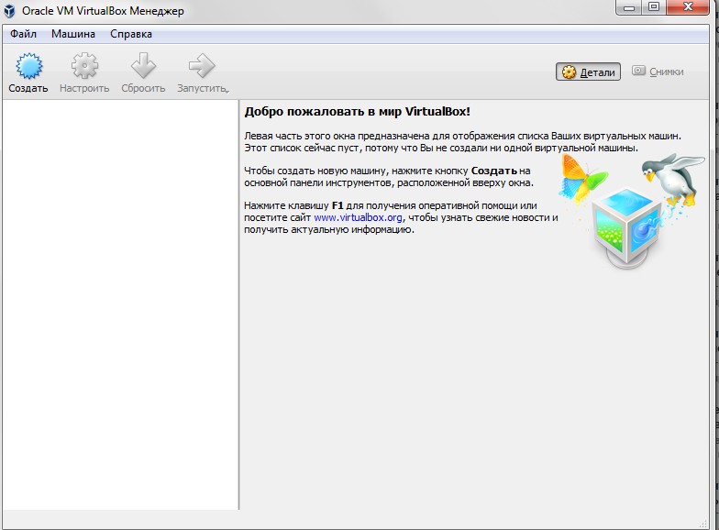

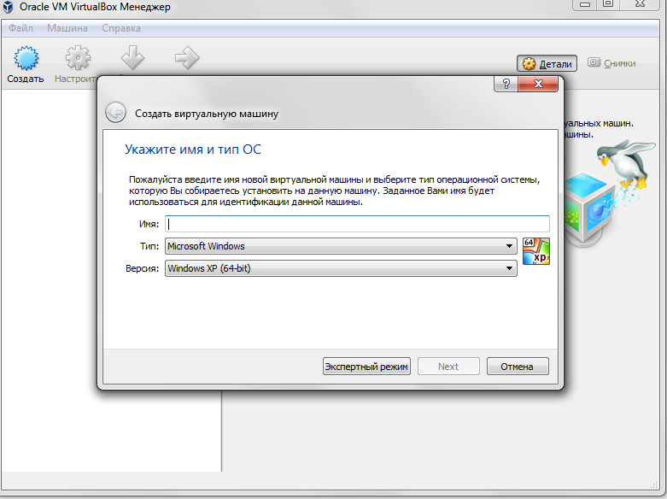
Откроется окно выбора операционной системы
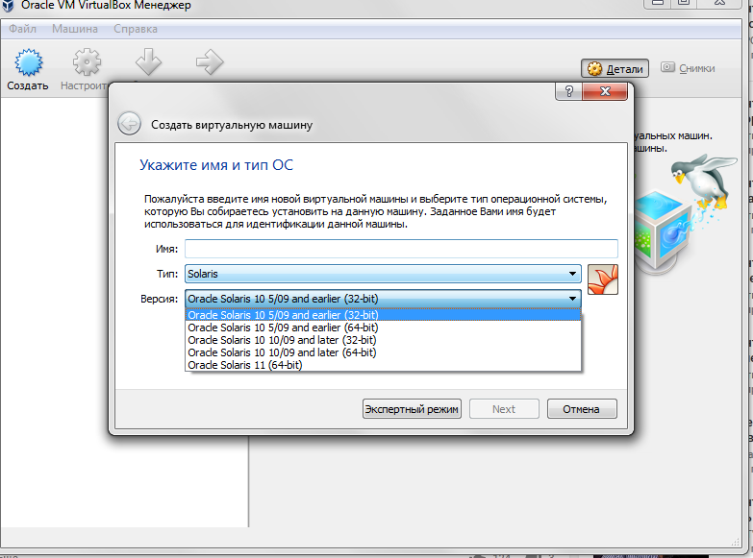
Следует выбрать тип — Solaris, версия 10/09 and later 64-bit
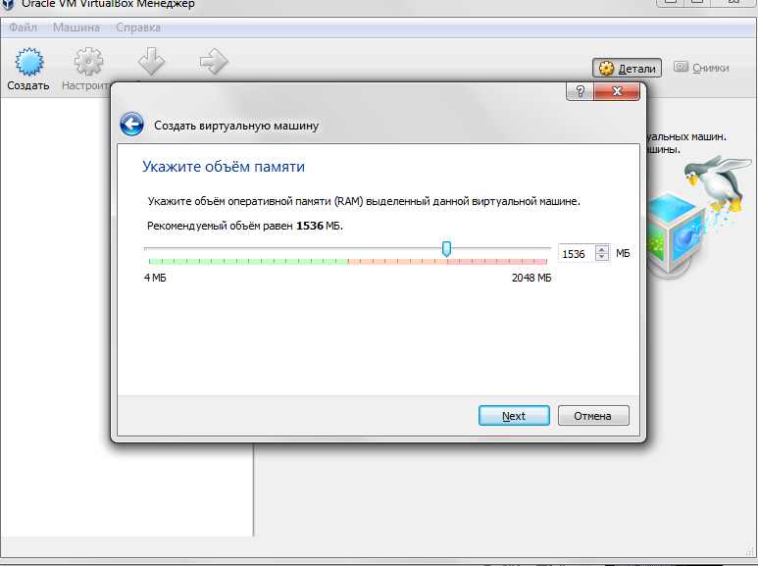
Выбрать объем оперативки, выделяемый под виртуалку. Не меньше 1ГБ. Желательно 2ГБ.

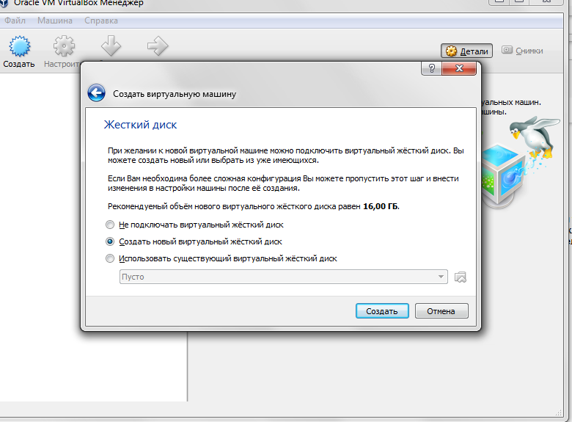
Добавление виртуального жесткого диска. Так как никаких образов пока нет, выбрать «Создать новый».
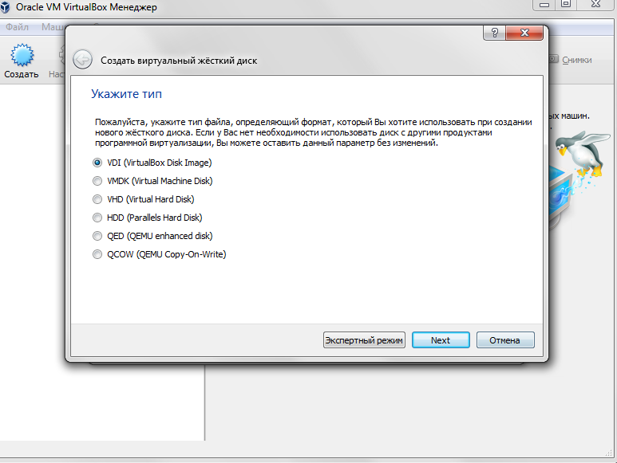
Тип виртуального жесткого диска оставить тот, который выбрался по умолчанию — VDI.
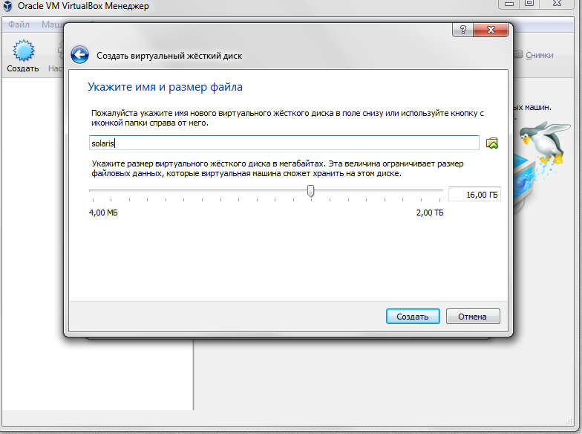
Выбрать имя файла, в котором будет храниться образ. Также тут можно выбрать и каталог. Снизу выбирается размер. 16ГБ будет достаточно.
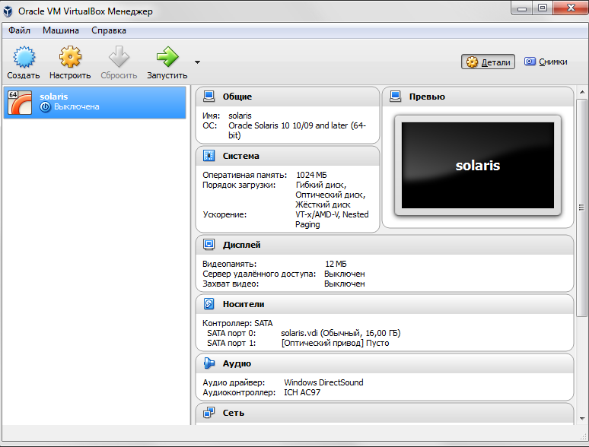
Виртуальная машина создана.
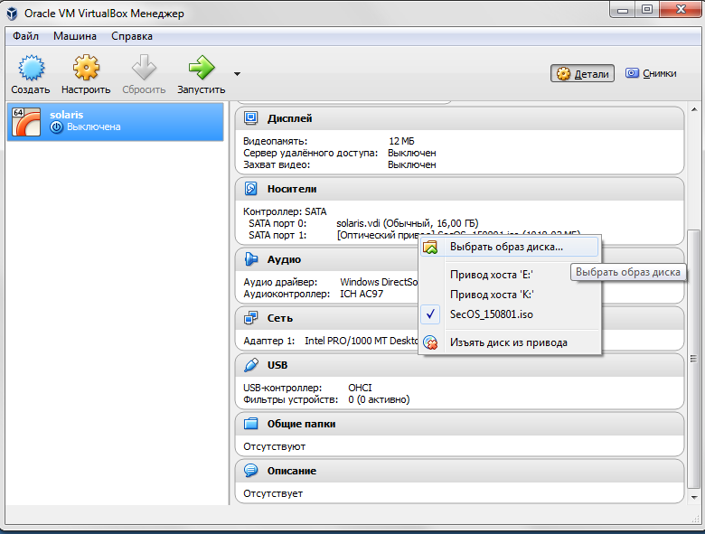
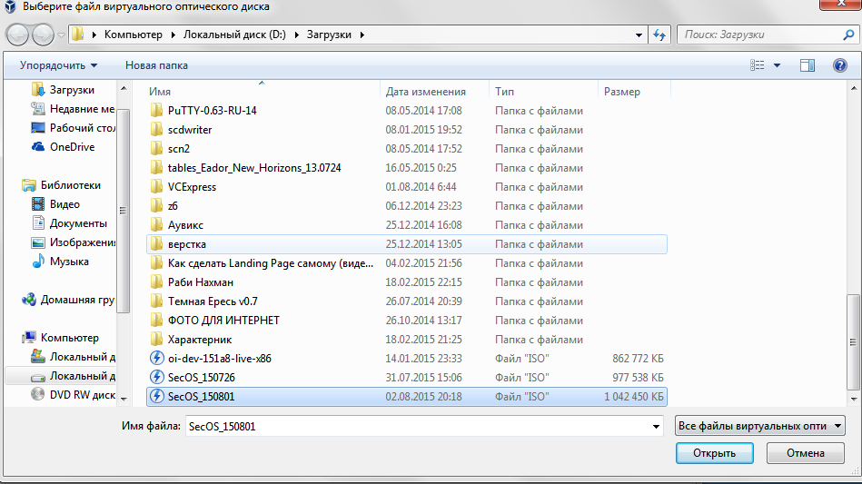
Теперь надо выбрать образ компакт-диска, с которого машина загрузится
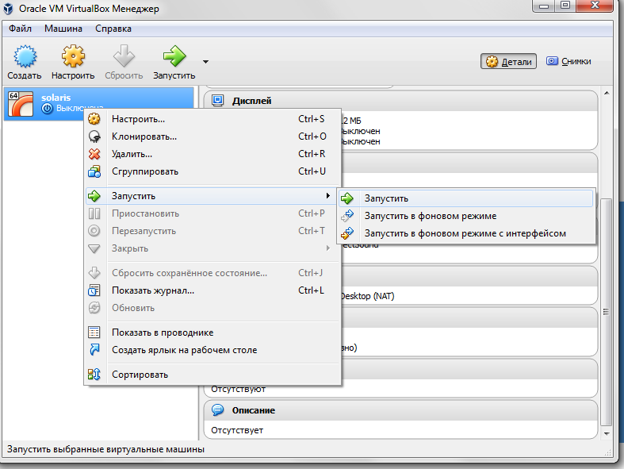
Запуск машины

